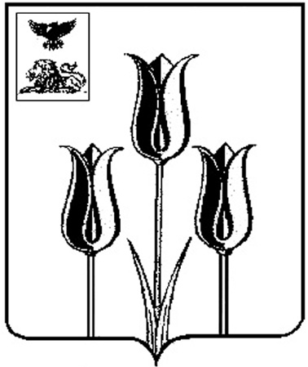

ВОЛОКОНОВСКИЙ РАЙОН

АДМИНИСТРАЦИЯ
ПОГРОМСКОГО СЕЛЬСКОГО ПОСЕЛЕНИЯ
МУНИЦИПАЛЬНОГО РАЙОНА «ВОЛОКОНОВСКИЙ РАЙОН»
БЕЛГОРОДСКОЙ ОБЛАСТИ
П О С Т А Н О В Л Е Н И Е
Погромец

25 декабря 2024 г № 113/55

Об одобрении прогноза социально-
экономического развития Погромского
сельского поселения муниципального
района «Волоконовский район»
Белгородской области на 2025 год и
плановый период 2026 и 2027 годов

В соответствии со статьёй 173 Бюджетного кодекса Российской Федерации администрация Погромского сельского поселения п о с т а н о в л я е т:
- Одобрить основные показатели прогноза социально-экономического развития Погромского сельского поселения муниципального района «Волоконовский район» Белгородской области на 2025 год и плановый период 2026 и 2027 годов (прилагается).
2. Обнародовать настоящее постановление и разместить в сетевом издании «Красный Октябрь» (october31.ru), а также на официальном сайте органов местного самоуправления Погромского сельского поселения муниципального района «Волоконовский район» Белгородской области в сети Интернет (https:// pogomecz- gosweb.gosuslugi.ru).
3.Контроль за исполнением настоящего постановления оставляю за собой.

Глава администрации
сельского поселения Л.В. Зеленская

